Криминалистическая методика
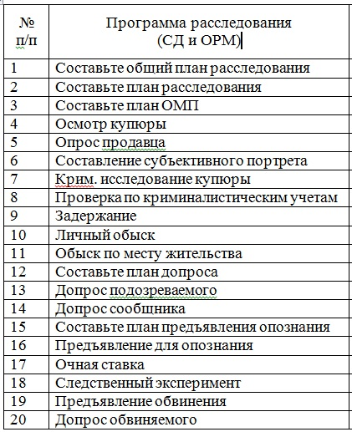

изучает закономерности расследования отдельных видов преступлений, включает:

- общая часть
- особенная часть

